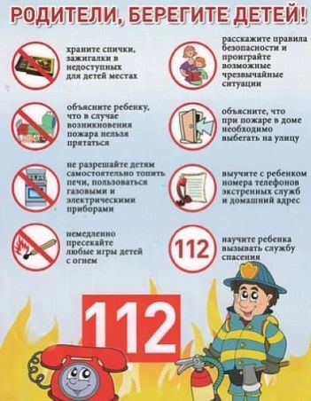

**Памятка родителям по пожарной безопасности**

**Уважаемые родители!**

Существует много причин возникновения пожара, но нередко именно неосторожность и детская шалость служат поводом для огня. Когда ребенок остается один, особенно проявляется его стремление к самостоятельности. Нельзя быть уверенным, что, оставшись без присмотра, он не решит поиграть с опасными приборами. Родители должны помнить, что оставлять детей одних очень опасно. В случае пожара ребенок не сможет самостоятельно выбраться. Помните, что, спасаясь от огня и дыма, дети обычно прячутся в укромном месте.

Чтобы уберечь детей от пожаров необходимо:

- Начинать обучение пожарной безопасности нужно в возрасте двух лет. С этого момента можно знакомить кроху с предметами, которые находятся в доме, рассказывать об их предназначении. При знакомстве с пожароопасными предметами нужно дать понять, что за ними кроется опасность.

- Начиная с трех лет, малыш становится более самостоятельным, он пытается всячески подражать взрослым. В этот момент родителям важно приучить его к тому, что есть обязанности, которые можно выполнять только взрослым.

- Хранить спички и зажигалки в недоступном для детей месте.

- Ребёнок должен знать свой адрес, Ф.И.О. и номер телефона! Выучите эту информацию вместе с ним. Научите звонить по телефону вызова экстренных служб, предупредив, что ложные звонки недопустимы.

- Прежде чем вести с детьми разговоры о правилах противопожарного поведения, нужно рассказать им о причинах, по которым может возникнуть пожар:

неправильная эксплуатация электрических приборов;

пользование неисправными розетками;

включение одновременно мощных электроприборов;

неосторожное разведение огня;

оставленные включенными электрические приборы;

неаккуратное обращение с фейерверками, петардами.

Что делать детям, если возник пожар:

Не подходить к огню, а звать на помощь взрослых!

Если взрослых нет, выйти из квартиры и обратиться за помощью к соседям!

НЕЛЬЗЯ прятаться под кровать, в шкаф, под ванну, а нужно выйти из дома.

Ребенку необходимо ЗНАТЬ: дым гораздо опаснее огня. В задымленном помещении – закрыть нос и рот мокрой тряпкой, лечь на пол и ползти к выходу – внизу дыма меньше.

При пожаре в подъезде пользоваться лифтом запрещается. Он может отключиться.

Если квартира заперта, не поддаваться панике, а звонить по телефону 01, 101,112 и звать на помощь соседей! Выйти на балкон и закрыть за собой дверь.

Когда приедут пожарные, выполнять все их указания.

Уважаемые граждане напоминаем, что законодательством Российской Федерации определено, что в комнатах квартир и жилых домов, в которых проживают многодетные семьи, семьи, находящиеся в трудной жизненной ситуации, в социально опасном положении, должны быть установлены и находиться в исправном состоянии автономные дымовые пожарные извещатели (п. 85.1 Правил противопожарного режима в Российской Федерации).

Соблюдайте правила пожарной безопасности и берегите своих детей!

Телефон пожарно-спасательной службы МЧС России - «101»

Отдел надзорной деятельности и профилактической работы

ГО Красноуфимск, МО Красноуфимский округ, Ачитского ГО